2021届吉林省白城市洮南一中高二下学期化学第一次月考试题
命题人
第Ⅰ卷 选择题（共48分）
可能用到的相对原子质量：H-1 O-16 C-12
- 选择题(每小题只有一个正确选项，每小题2分，共48分）
1．下列有关物质的表达式正确的是 ( )
A．乙炔分子的比例模型示意图： 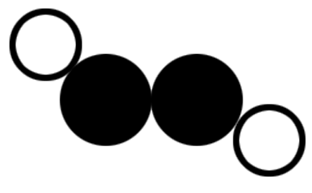 B．2-甲基-2-戊烯的键线式：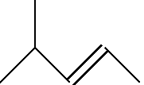
C．乙醇的结构简式：CH₃CH₂OH D．1，3-丁二烯的分子式：C₄H₈
2. 现代家居装饰材料中普遍存在甲醛、苯及苯的同系物等有毒物质，下面各项有机化合物的分类及所含官能团都正确的是 ( )
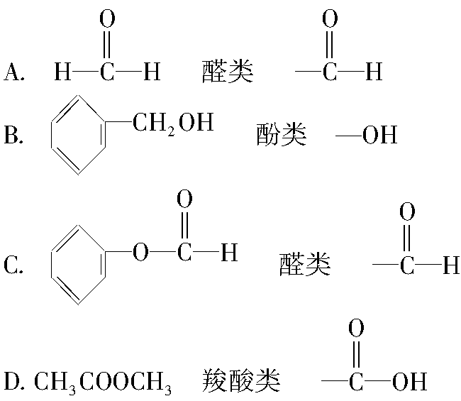
3. 下列说法不正确的是（ ）
A．CH₂ =CH-C(CH₃)=CHCH₂CH₃催化加氢可生成3 —甲基己烷
B．按系统命名法，化合物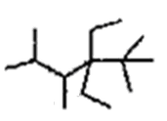的名称是2,3,5,5—四甲基一4,4 —二乙基己烷
C．等物质的量的苯和苯甲酸完全燃烧消耗氧气的量相等
D．结构片段为-CH=CH—CH=CH—CH=CH—CH = CH-的高分子化合物，其单体是乙炔
4. 设N_{A}为阿伏加德罗常数的值，下列说法中正确的是 （ ）
A．标准状况下，22.4 L苯含有的碳碳双键数为3N_{A}
B．常温常压下，7.2 g戊烷中含有的碳碳单键数为0.4 N_{A}
C．标准状况下，14g乙烯和丙烯的混合气体，所含的分子总数为0.5 N_{A}
D．0.1mol甲烷和等量氯气混合在光照条件下反应，生成CH₃Cl 0.1 N_{A}
5. 下列化学式中，只表示一种纯净物的是 （ ）
A．C B．C₄H₈ C．C₂H₆O₂ D．CH₂Cl₂
6．下列叙述正确的是（ ）
A．组成元素相同，各元素质量分数也相同的不同物质属于同系物
B．分子式相同的不同物质一定是同分异构体
C．相对分子质量相同的不同物质一定是同分异构体
D．通式相同的不同物质一定属于同系物
7. 1mol某烃能与2molHCl加成，加成后产物上的氢原子最多能被8molCl₂取代，则该烃可能为（ ）
A．2－丁烯 B 2－丁炔 C．苯 D．乙烯
8．两种气态烃的混合气体共１mol，在空气中燃烧得到1.5molCO₂和2molH₂O。关于该混合气体的说法正确的是 （ ）
A．一定含甲烷，但不含乙烯 B．一定含乙烷，不含甲烷
C．一定是甲烷和乙烯的混合气体 D．一定含有甲烷，不含乙烷
9.下列叙述正确的是( )
A．分子式为C₄H₈有机物最多存在4个C-C单键
B．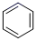和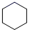均是芳香烃，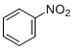既是芳香烃又是芳香化合物
C．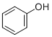和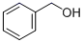分子组成相差一个-CH₂-，因此是同系物关系
D．分子式为C₂H₆O的有机物结构简式一定为C₂H₅OH
10.下列说法正确的是 ( )
A．氯乙烯、聚乙烯、苯乙烯都是不饱和烃 B．化合物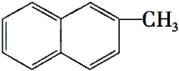不是苯的同系物
C．甲苯与氢气完全加成后,再发生氯代反应,其一氯代物的同分异构体数目有4种
D．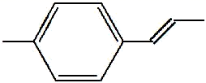分子中所有碳原子一定共平面
11．下列实验目的不能实现的是 （ ）
A．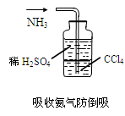 B．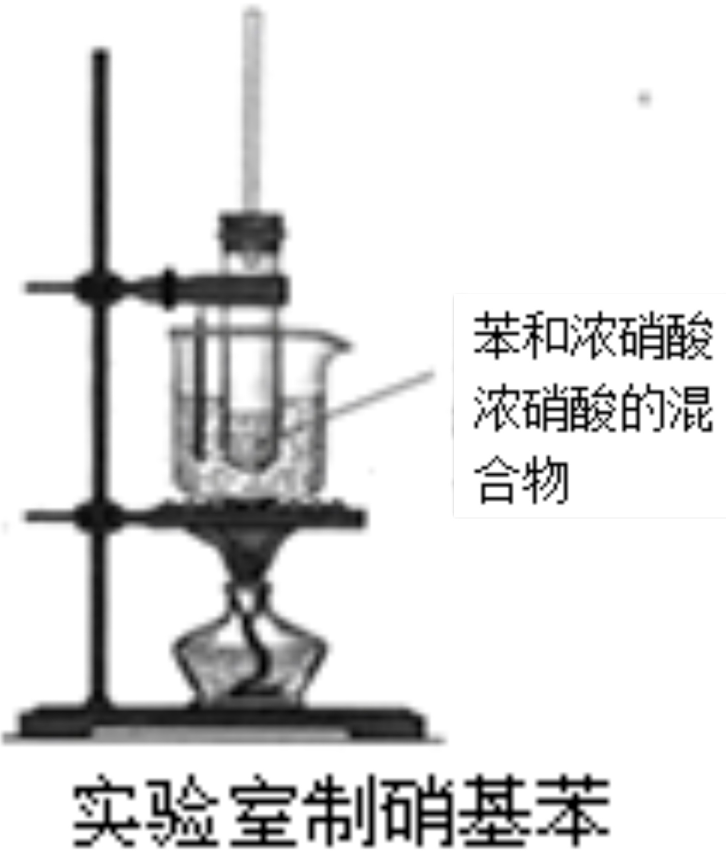
C．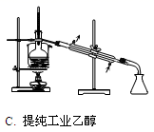 D．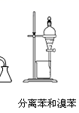
12. 下列关于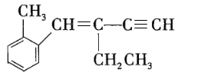的说法正确的是（ ）
A．该有机物的分子式为，属于苯的同系物
B．该有机物与溴水发生加成反应最多消耗，与氢气发生加成反应最多消耗
C．该有机物分子中至少有4个碳原子共直线，最多有13个碳原子共平面
D．该有机物在一定条件下可发生取代反应、加成反应和氧化反应
13．下列用系统命名法命名有机物名称正确的是( )
A．2-甲基-4-乙基戊烷 B．2-羟基-3-甲基戊烷
C．2，3-二乙基-1-戊烯 D．1，2-二甲基-1-丁醇
- 某烃的结构如图所示，则下列说法正确的是（ ）
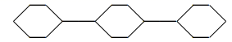
A．该有机物能使酸性高锰酸钾溶液褪色
B．该有机物与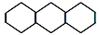互为同分异构体
C．该有机物的分子式为C₁₈H₃₂
D．该有机物的核磁共振氢谱有4个峰，且面积之比为1∶2∶2∶2
15. 1993年由中国学者和美国科学家共同合成了世界上最大的碳氢分子，其一个分子由1334 个碳原子和1148个氢原子构成关于此物质，下列说法肯定错误的是( )
A．属烃类化合物 B．常温下是固态
C．可发生氧化、加成反应 D．可能含381个碳碳叁键
16.下列说法中正确的是（ ）
A．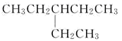在核磁共振氢谱中有7个吸收峰
B．红外光谱图只能确定有机物中所含官能团的种类和数目
C．质谱法不能用于相对分子质量的测定
D．核磁共振氢谱、红外光谱都可用于分析有机物结构
17．为提纯下列物质(括号内为杂质)，所用的除杂试剂和分离方法都正确的是( )
选项 | 不纯物 | 除杂试剂 | 分离方法
A | CH₄(C₂H₄) | 酸性KMnO₄溶液 | 洗气
B | 苯(Br₂) | NaOH溶液 | 过滤
C | C₂H₅OH(H₂O) | 新制生石灰 | 蒸馏
D | 乙酸乙酯(乙酸) | 饱和Na₂CO₃溶液 | 蒸馏
18．某烷烃的结构简式如图所示，则下列说法不正确的是( )
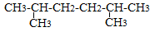
A．其一氯代物有 3 种 B．该烷烃可由 4 种单烯烃催化加氢得到
C．该烷烃可由 1 种炔烃催化加氢得到 D．该烷烃最多可有 6 个碳原子共面
19. 可用分液漏斗分离的正确组合是（ ）
①乙醇和乙酸 ②乙酸乙酯和纯碱溶液 ③苯和食盐水 ④苯和液溴 ⑤乙酸乙酯和乙醇
A．①④ B．②③ C．②④ D．③⑤
20. 下列说法全部正确的一组是（ ）
①CH₃—CH=CH₂和CH₂=CH₂的最简式相同 ②CH≡CH和C₆H₆含碳量相同
③碳原子数不同的直链烷烃一定是同系物 ④正戊烷、异戊烷、新戊烷的沸点逐渐变低
⑤标准状况下，11.2 L的己烷所含的分子数为0.5N_{A}(N_{A}为阿伏加德罗常数)
⑥邻二甲苯和液溴在光照下取代产物可能为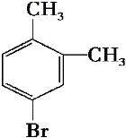
⑦鉴别己烯和苯：向己烯和苯中分别滴入酸性KMnO₄溶液，振荡，观察是否褪色
A．①②③④⑦ B．②③④⑥ C．②③⑥ D．③⑤⑥
21．某有机物结构如图所示，它的结构最多有多少种 （ ）
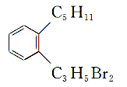
A．108种 B．72种 C．56种 D．32种
- 已知下表均为烷烃分子的化学式，且它们的一氯取代物只有一种，则第6项烷烃分子的化学式为（ ）
1 | 2 | 3 | 4 | 5 | 6 | ……
…… | C₂H₆ | C₅ H₁₂ | C₈H₁₈ | …… | …… | ……
A．C₁₆ H₃₄ B．C₁₇H₃₆ C．C₂₆ H₅₄ D．C₂₇ H₅₆
- 如图的分子酷似企鹅，化学家 Chris Scotton将该分子以企鹅来取名为Penguinone．
下列有关Penguinone的说法不正确的是（ ）
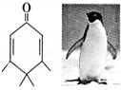
A．Penguinone的同分异构体中属于酚类只含有一个烃基侧链的物质共有4种
B．Penguinone的分子式为C₁₀H₁₄O，且能使溴水褪色
C．1 mol Penguinone完全燃烧消耗13mol O₂
D．Penguinone分子中有碳原子不可能都在同一个平面上
24．有机人名反应是合成中的重要工具知识，其中狄尔斯-阿尔德反应在合成碳环这一领域有着举足轻重的地位，其模型如下：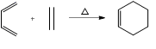，则下列判断正确的是（ ）
A．合成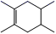的原料为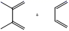 B．合成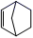的原料为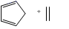
C．合成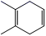的原料为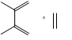
D．合成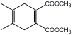的原料为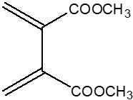和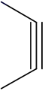，不可能为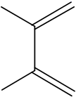和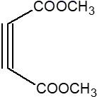

第Ⅱ卷 填空题（共52分）
25.（8分）按要求回答下列问题：
（1）2,3—二乙基—1，3—戊二烯用H₂完全加成后产物的名称：____________________
（2）2—甲基—1,3—丁二烯加聚反应方程式：________________________________
（3）甲苯制取TNT的化学方程式：____________________________________________
（4）写出间甲基苯乙烯的结构简式：___________________________________________
26. （10分）．Heck反应是合成C一C键的有效方法之一，如反应①：
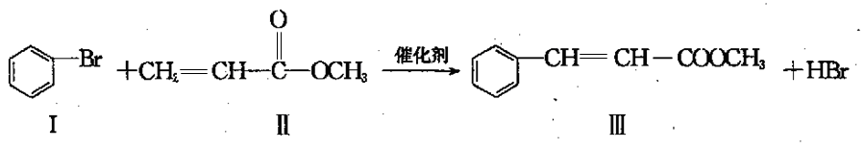
（1）反应①的反应类型为____________；化合物Ⅲ分子可以生成高分子化合物，其反应类型为 _________，请写出反应的化学方程式_____________________________ 。
（2）有关化合物Ⅲ说法正确的是_______。
A 化合物Ⅲ的分子式为C₁₀H₁₁O₂ B 化合物Ⅲ能使酸性高锰酸钾溶液褪色
C 化合物Ⅲ易溶于水 D 1 mol化合物Ⅲ最多可与4 mol H₂发生加成反应
（3） 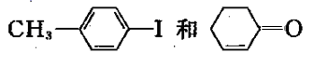也可以发生类似反应①的反应，有机产物的结构简式为______________________________________________。
27.（8分）已知烯烃、炔烃在臭氧作用下可发生以下反应：
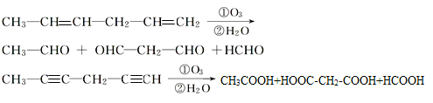
(1)某烃分子式为C₁₀H₁₀，在同样条件下，发生反应：
C₁₀H₁₀ 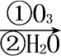CH₃COOH＋3HOOC—CHO＋CH₃CHO。
请回答下列各题：
①C₁₀H₁₀分子中含有________个双键，________个叁键。②C₁₀H₁₀的结构简式为______。
- 从香精油中分离出一种化合物，分子式为C₁₀H₁₆，1 mol该化合物催化加氢时可吸收2 molH₂；1 mol该化合物经上述反应可得到1mol(CH₃)₂C=O和1mol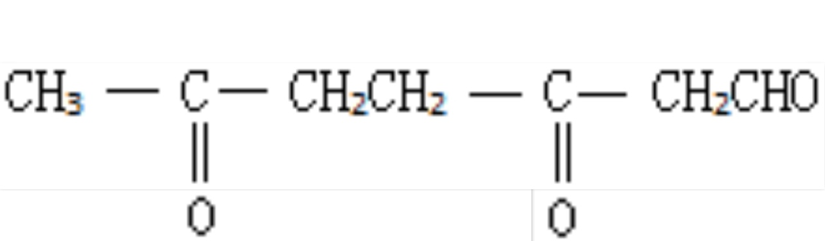，试写出该化合物的结构简式：___________(含有六元环)。
28（18分）苯甲酸广泛应用于制药和化工行业，某同学尝试用甲苯的氧化反应制备苯甲酸，反应原理：
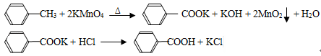
实验方法：一定量的甲苯和KMnO₄溶液在100℃反应一段时间后停止反应，按如下流程分离出苯甲酸和回收未反应的甲苯。
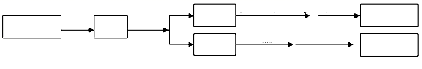
反应混合物
过滤
滤液
操作Ⅰ
有机相
水相
①无水Na₂SO₄干燥
②过滤
操作Ⅱ
无色液体A
②冷却，过滤
①蒸发浓缩
浓盐酸酸化
白色固体B

已知：苯甲酸分子量122，熔点122.4℃，在25℃和95℃时溶解度分别为0.3 g和6.9 g；纯净固体有机物都有固定熔点。
（1）操作Ⅰ为 ，操作Ⅱ为 。
（2）无色液体A是 ，定性检验A的试剂是 ，现象是 。
（3）测定白色固体B的熔点，发现其在115℃开始熔化，达到130℃时仍有少量不熔，该同学推测白色固体B是苯甲酸与KCl的混合物，设计了如下方案进行提纯和检验，实验结果表明推测正确。请在答题卡上完成表中内容。
序号 | 实验方案 | 实验现象 | 结论
① | 将白色固体B加入水中，加热溶解， | 得到白色晶体和无色溶液 | ……………
② | 取少量滤液于试管中， | 生成白色沉淀 | 滤液含Cl—
③ | 干燥白色晶体， | 熔点为122.4℃ | 白色晶体是苯甲酸
（4）纯度测定：称取1.220g产品，配成100ml苯甲酸溶液，移取25.00ml溶液，滴定，消耗KOH的物质的量为2.40×10^{—3}mol，产品中苯甲酸质量分数为 。
29. (8分)将含有C．H、O的有机物3.24 g，装入元素分析装置，通入足量的O₂使它完全燃烧，将生成的气体依次通过氯化钙干燥管A和碱石灰干燥管B。测得A管质量增加了2.16g，B管增加了9.24g。已知该有机物的相对分子质量为108。
（1）求此化合物的分子式（要有计算过程）（4分）
（3）该化合物分子中存在1个苯环和1个羟基，写出它的同分异构体的结构简式（4分）

